附件3

考试地点位置示意图

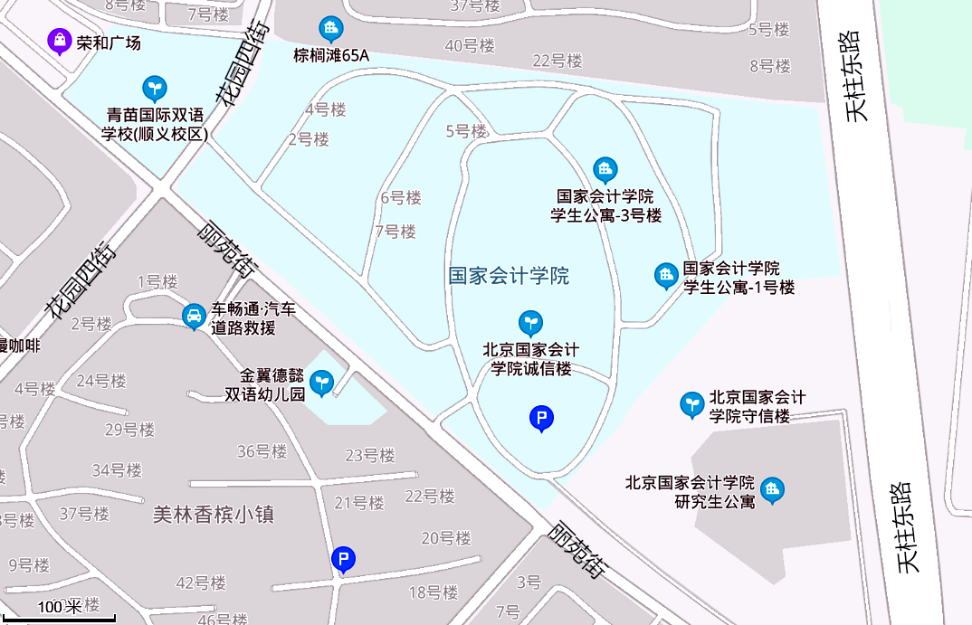
西南门

考生由北京国家会计学院西南门进入，进门时须出示身份证。
地点：北京市顺义区丽苑街9号

